10 класс (12-летка)
ЧОГ (Углубленный)
Тема № 37. Правовая культура
Права человека
Три поколения прав
Замечательны строки греческого поэта Яниса Рицоса (1909—1990): „Свобода — наша мать, и мир — ее ребенок". В них заложен глубокий смысл: бесценна роль свободы для людей. За последние столетия, начиная с эпохи первых буржуазных революций, произошло значительное расширение прав человека. В этом видится историческое „взросление" (прогресс) общества, становление все более многоаспектной культуры. В этой связи социологи, правоведы выделяют в развитии права Нового и Новейшего времени три поколения прав, которые отражают последовательно возникающие новые потребности общества и индивидов и способы их удовлетворения.
Первое поколение прав — гражданские и политические права и свободы. Они были провозглашены американской и французской революциями XVIII в.
Второе поколение — социально-экономические права. Эти права были связаны с развернувшимся в XIX — начале XX в. рабочим и социалистическим движением и обеспечивали социальную защищенность граждан (право на труд, отдых, образование и т. д.).
Третье поколение прав складывалось все XX столетие по мере эволюции современного общества и, прежде всего, под влиянием научно-технического прогресса. Ныне стоит задача юридического закрепления человеческих прав и свобод в отношении культуры, информации, уровня жизни, международных связей и т. д. К третьему поколению примыкают также так называемые коллективные права, или права солидарности, которые отдельные исследователи относят к четвертому поколению прав. Это права народов, различных общностей, ассоциаций. К таким правам относятся, например, право народов на самоопределение, на распоряжение природными ресурсами, на чистую окружающую среду и т. д.
Сегодня в условиях многочисленных межнациональных и этнических конфликтов существуют сложные проблемы взаимоотношения коллективных и индивидуальных прав людей.
Конечно, в каждой стране конституционное закрепление прав имеет свою специфику. В то же время устанавливаются международные стандарты прав и свобод, которые необходимо соблюдать в любой стране мира.
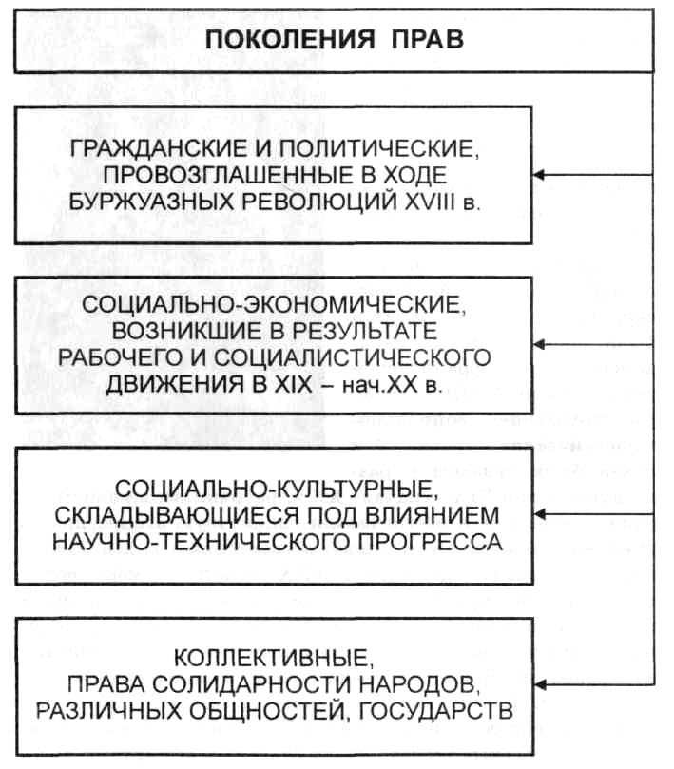
Современные международные правовые стандарты Сегодня уровень правовой культуры общества определяется не только последовательным расширением прав и свобод человека. Примечательно то, что под знаком прав и свобод человека в наше время осуществляются процессы демократизации и гуманизации общества, проводится политика укрепления мира и сотрудничества народов. Народы мира стремятся преодолеть опасный раскол и конфронтацию, разделявшие их в течение многих десятилетий. Особенно наглядно эта тенденция просматривается в Европе, которая стала в XX в. ареной двух мировых войн и где в 50—60-х гг. существовала опасность новой, еще более страшной — атомной войны. В 1990 г. на совещании глав 34 государств Европы, США и Канады была принята Парижская хартия для новой Европы. Она завершила начавшийся в 1975 г. Хельсинский процесс мирного сближения Запада и Востока. Парижская хартия с особой силой выразила стремление народов европейского континента к экономическому процветанию, социальной справедливости и равной безопасности для всех, проповедуя идею „твердой приверженности демократии, основанной на правах человека".
Кроме этого, под эгидой (защитой) ООН и норм международного права мировое сообщество усиливает борьбу против массовых и грубейших нарушений прав человека, которыми являются расизм и национализм, апартеид и геноцид (изоляция, уничтожение этнически отличающихся общностей людей), терроризм. Все это — проявления правового нигилизма (отрицания общепринятых ценностей), несовместимые с требованиями цивилизованного общества.
Право каждого из нас, кто живет в демократическом обществе, знать свои права и поступать в соответствии с ними. Несколько лет назад в нашей стране была создана Белорусская лига прав человека. Имеется также периодическое издание „Права человека". Здесь публикуются материалы по истории, теории и практике защиты прав человека в Республике Беларусь и других странах.
Для чего все это нужно? Для того чтобы помочь человеку защитить свои права как личности от неправомерного вмешательства, злоупотреблений и давления со стороны всех тех, кто располагает властью. Вместе с тем, согласно всем международным стандартам прав и свобод, от государства требуется обеспечить человеку достойное существование. Оно должно проводить такую социальную политику, которая гарантирует индивиду необходимую меру социальной защищенности.
В международных документах о правах и свободах индивид выступает как субъект международного права наряду с государством.
Баланс прав и обязанностей
Каждый из нас, обладая естественными и неотчуждаемыми правами человека, в то же время должен знать и выполнять свои обязанности перед обществом. Правовые отношения вообще состоят из взаимных прав и обязанностей их участников. Иначе порождаются безответственность, произвол и преступность. Не случайно на различных форумах международного уровня вносятся предложения дополнительно разработать к Всеобщей декларации прав человека еще и Всеобщую декларацию обязанностей человека.
Конституция Республики Беларусь в этом отношении достаточно далеко продвинулась в достижении баланса прав и обязанностей граждан. В ней содержится целый ряд статей (статьи 32, 52—57 и др.), обязующих граждан республики соблюдать Конституцию и законы: бережное отношение к национальным традициям, охрана природы, уплата налогов, защита Родины, забота родителей о детях и детей о престарелых родителях и др. Статья 53 Конституции Республики Беларусь придает четкую, конкретную и всеобщую форму обязанностям гражданина — „уважать достоинство, права, свободы, законные интересы других лиц".
С прогрессом общества взаимоотношения личности и общества развиваются и все более усложняются. Прямыми обязанностями современного человека сегодня являются: незагрязнение окружающей среды; соблюдение не только правовых, но политических и моральных норм общества; оказание помощи нуждающимся в случае опасности, несчастных случаев или катастроф; неприменение насилия во взаимоотношениях с людьми и решение всех личных конфликтов путем компромиссов, переговоров или с помощью государства и его органов.
Многоплановость правовой культуры
Осознание и понимание своих прав и свобод, как и обязанностей, эффективность их реализации в немалой степени зависит от уровня правосознания и правовой культуры граждан, так же, как и общества в целом. Правосознание личности, содержащее в себе ее отношение к существующему праву и его предписаниям, к правовым явлениям в значительной мере определяет социальное, то есть правовое и нравственное поведение людей, их взаимоотношения между собой и обществом. Уровень правосознания является важным показателем правовой и общей культуры общества и личности. Чем выше правосознание и правовая культура каждого из нас, тем крепче в обществе законность и правопорядок, тем более уверены мы в обеспеченности и гарантированности наших прав и свобод, тем добросовестнее мы в исполнении наших обязанностей к другим людям, к обществу и государству.
Понятие „правовая культура" многопланово. Так, под правовой культурой всего общества понимают состояние правовой системы, уровень правосудия, правотворчества, научные достижения в области юриспруденции. Правовая же культура отдельных граждан означает высокий уровень их правосознания, юридическую осведомленность. Сюда же входят деятельность людей по выполнению правовых норм в повседневной жизни, отстаивание и защита их правовых убеждений и представлений.
Конечно, все это требует не только достаточно глубокого знания права, но и его признания и уважения. В ином случае возникают такие крайне разрушительные для общества и личности явления, как правовой нигилизм и нравственный цинизм (от греч. kynismos — вызывающе-презрительное отношение к общепринятым правилам нравственности и благопристойности).
Основы правовой культуры закладываются еще в детстве. Юный гражданин должен стремиться не только знать, но и усваивать нормы права. Ему нужно уметь правильно соотносить собственные желания и цели с интересами других граждан и общества. Важно выбирать и использовать на основе знания правовых норм наиболее целесообразные способы осуществления своих свобод и юридических обязанностей.
Правовое образование и воспитание граждан всегда было и остается важнейшим условием формирования высокой правовой культуры и развития правосознания. В целях решения этих задач в глобальном масштабе ООН провозгласила 1996— 2005 гг. десятилетием изучения прав и свобод человека.
1. С прогрессом общества и ростом культуры сфера прав и свобод человека постоянно расширяется.
2. У каждого из нас есть не только определенные права, но и соответствующие обязанности перед другими людьми и перед обществом.
3. Для каждого гражданина важно знать свои права, обязанности и поступать в соответствии с ними.
4. Высокая правовая культура — необходимое условие развития и совершенствования как личности, так и общества.
Апартеид — политика территориальной изоляции и лишения каких-либо национальных меньшинств и этнических групп политических, социально-экономических, гражданских и других прав. Современное международное право расценивает апартеид как преступление против человечества.
Геноцид — истребление отдельных групп населения по расовым, национальным, этническим или религиозным признакам; тяжкое преступление против человечества.
Правовая культура личности — глубокое знание и понимание права, активная деятельность личности в соответствии с юридическими нормами.
Правосознание — система взглядов, убеждений и теорий об отношении индивидов и социальных групп общества к существующему праву.

Свобода существует только как ответственность за то, что делаешь.
Т. Уайдер
Первая из самых демократических доктрин заключается в том, что все люди интересны.
Г. Черстертон
Цель права — обеспечение мира.
В. Ирвинг
Поступай так, как велит долг человека.
Цицерон
Взлет во имя долга преисполнен поэзии.
К. Маркс
Обязанность без права есть рабство; право без обязанности — анархия.
Г. Ламенне

